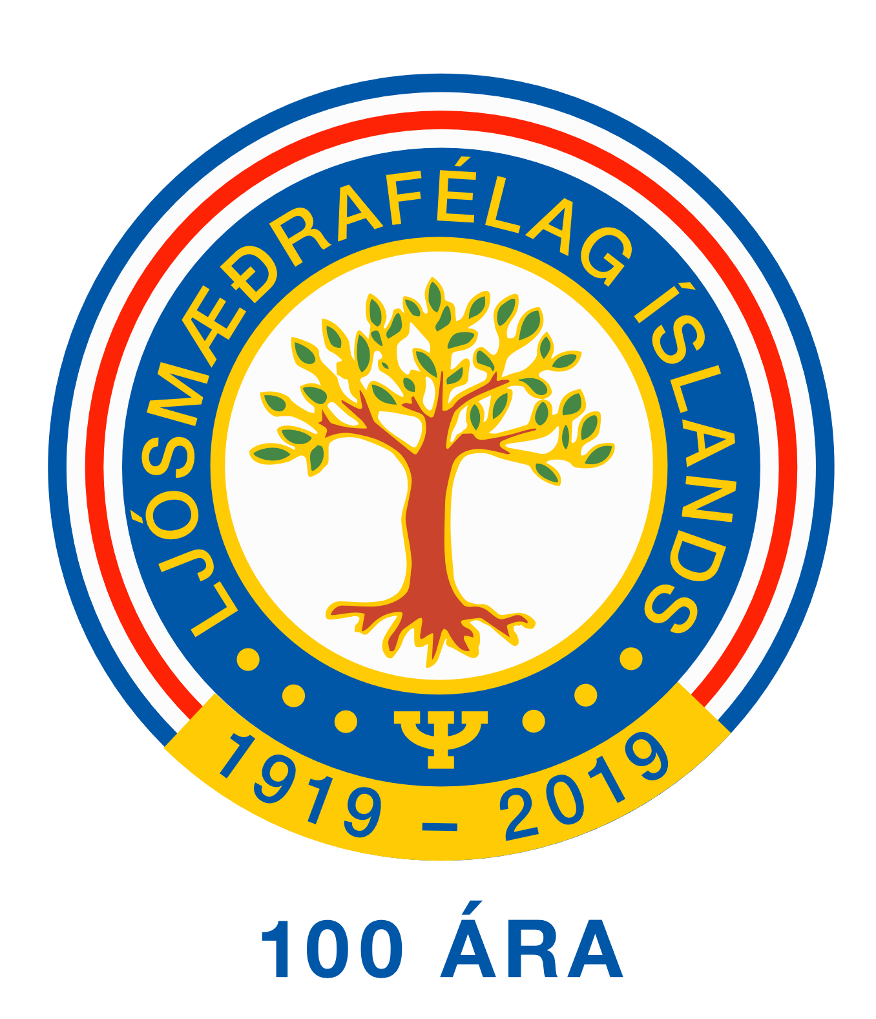

**LJÓSMÆÐRAFÉLAG ÍSLANDS**

The Icelandic Midwives Association  
Stofnað árið 1919

**Ljósmæðrablaðið**

**Ritrýningarferli**

2023 /Ritstjórn fræðilegs efnis

Berglind Hálfdánsdóttir, ritstjóri

Emma Marie Swift

Edythe L. Mangindin